
Colegio José Manuel Balmaceda
Ana Karina Pino Mena
2ro básico

GUÍA 2 ORIENTACION

UNIDAD 1: Valorar pertenencia a familia y curso; tomar conciencia de formas de dar y recibir cariño
Pertenencia a una familia y curso. Formas en que dan y reciben cariño. Autoconcepto realista y autoestima. Buena convivencia, trabajo escolar, vida saludable y autocuidado.
Objetivo de Aprendizaje 01: Observar, describir y valorar sus características personales, sus habilidades e intereses.
I.- Con ayuda de un adulto escribe el nombre de los miembros de tu familia
_____________________________________________________________________________
_____________________________________________________________________________
_____________________________________________________________________________
II.- Con ayuda de un adulto escribe la dirección en el cual tú vives:

_____________________________________________________________________________
III.- Marca con una X las características positivas que tú consideras que ves en tu familia
alegres  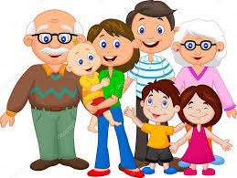 | Enojonas  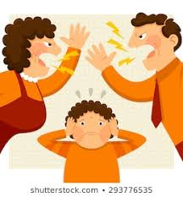 | Colaboradoras  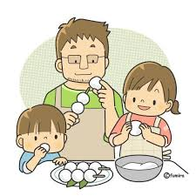
IV.- Dibuja a los miembros de tu familia
V.- Dibuja lo que más te gusta hacer con tu familia
VI.- Conversa con tu familia y reconozcan en conjunto todas las habilidades positivas que tiene cada uno como miembro de ésta.

